Andrea Solís Moreno 1ºDAW
Entornos de Desarrollo.
SonarQube.

Guía sobre el uso del analizador de código y su configuración

El analizador de código es una herramienta de software que examina el código fuente sin ejecutarlo,
por tanto es un análisis estático.
Se utiliza para identificar áreas susceptibles de mejora, deuda técnica o "code smells" (malos olores
en el código), facilitando su reestructuración para hacerlo más limpio, legible y mantenible, sin
cambiar su comportamiento funcional. Es decir, se utiliza para posteriormente, realizar una
refactorización del código.

En Visual Code, hay una herramienta analizadora ya integrada, pero además podemos utilizar otras como SonarLint, un analizador mucho más completo.
Paso a paso sobre cómo instalar y usar SonarLint:

1. Requisitos previos
Antes de empezar, necesitas:
- Visual Studio Code instalado
- Java Development Kit (JDK) instalado

2. Instalación de SonarQube
Buscar la extensión SonarLint y seleccionar la extensión de SonarSource e instalar.
No necesitas configurar nada más. El análisis se activa automáticamente.

3. Cómo usar SonarQube
El análisis es automático. Cuando abres un archivo java o escribes uno podrás ver:
- errores → subrayado rojo
- advertencias → subrayado amarillo
- sugerencias → icono de bombilla

4. Ver todos los problemas
Pulsa: Ctrl + Shift + M
Se abrirá la pestaña Problems, donde verás:
- lista de errores
- explicación
- ubicación exacta

—--------------------------------------------------------PRUEBA—---------------------------------------------------------

Me descargo SONARQUBE en Vscode
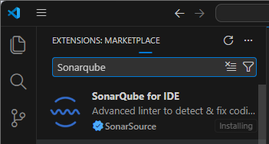
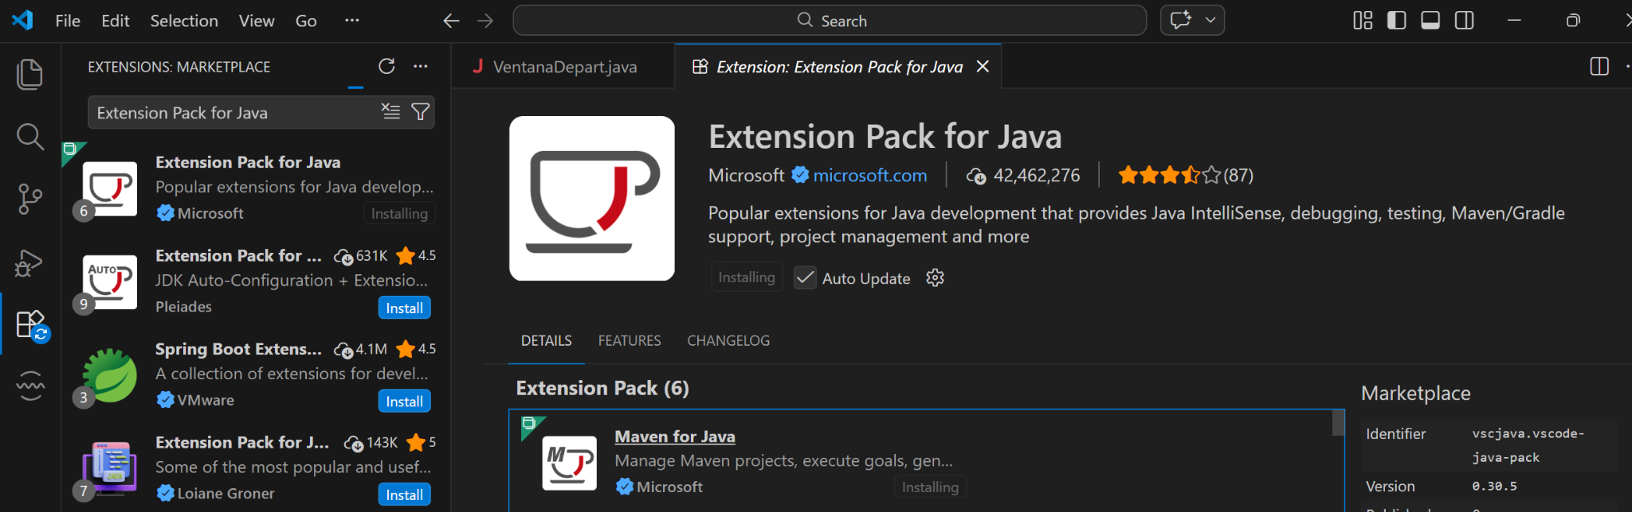

Abre el archivo VentanaDepart.java y busco el método actionPerformed. Vamos a escribir un código que funcione, pero que sea terrible para los estándares de limpieza:

2. Detección en Tiempo Real
En cuanto guardes el archivo (Ctrl + S), fíjate en lo siguiente:
Subrayados: Verás líneas amarillas o azules debajo de ==, del catch vacío y de variableInutil.
Pestaña Problems: Pulsa Ctrl + Shift + M. Verás una lista detallada. Por ejemplo:

"Strings should be compared using 'equals()', not '=='".

"Empty catch block should be handled".

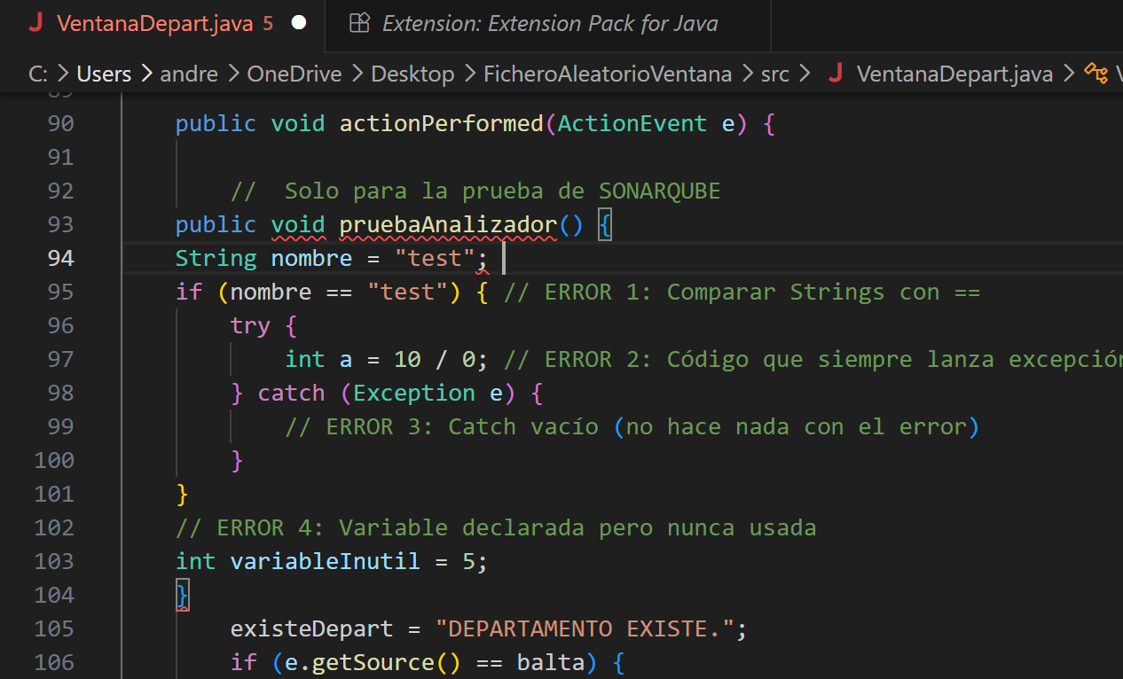

En VS Code, haz clic sobre el subrayado rojo de nombre == "test". Verás que aparece una bombilla amarilla a la izquierda o un mensaje al poner el ratón encima.

Qué poner en el documento: "SonarQube detecta que estamos comparando objetos String con el operador ==, lo cual es un error común en Java que puede fallar. Nos sugiere usar el método .equals()."


